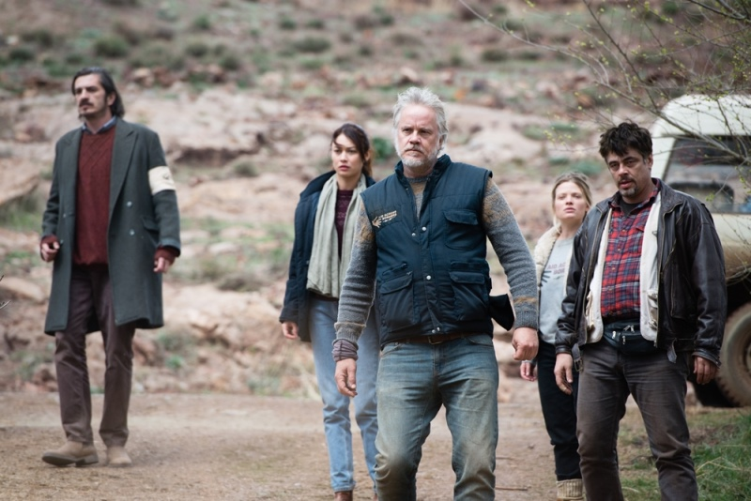
Perfektní den
(A Perfect Day)
Premiéra: 31. 12. 2015

WestEnd Films, Španělsko, 2015
Režie: Fernando León de Aranoa
Scénář: Fernando León de Aranoa, podle knižní předlohy Paula Fariase
Kamera: Alex Catalán
Hudba: Arnau Bataller
Hrají: Benicio Del Toro, Tim Robbins, Olga Kurylenko, Mélanie Thierry, Fedja Stukan

První obětí všech válečných konfliktů bývá zdravý rozum. A přesně to se stalo i skupince humanitárních pracovníků z mezinárodní organizace Aid Across Borders, která pomáhá ve válečné zóně kdesi na Balkáně. Sophie (Mélanie Thierry) je v partě nováčkem a chce spasit svět. Mambrú (Benicio Del Toro) už všechno viděl a chce domů. Káťa (Olga Kurylenko) kdysi chtěla získat Mambrúa a tlumočník Damir (Fedja Stukan) chce, aby válka už konečně skončila. „B“ (Tim Robbins) ani neví, co vlastně chce.
Teď mají na krku jednu z posledních studní uprostřed hor, která je zdrojem vody pro několik vesnic a právě teď v ní plave mrtvola, kterou tam někdo neznámý hodil. Vytáhnout tělo a vyčistit studnu je zdánlivě jednoduchý úkol, ale pro naše humanitární hrdiny se postupně stává neřešitelným úkolem s několika rébusy. Počínaje marným sháněním pevného provazu přes bloudění horskými cestami, na kterých leží zaminované krávy, až po nesmyslné příkazy od velitelů mírových vojsk OSN. Při řešení úkolů tak občas musí sáhnout k netradičním nebo rovnou šíleným řešením. Zároveň nesmí zapomínat, že jsou na území, kterým se prohnala válka a ta se může zase kdykoliv probudit. Prostě je to jen další Perfektní den z mnoha.
„Ten film je jako ruská panenka matrjoška. Uvnitř komedie je drama, v něm road movie, v kterém je zase válečný film. Ale jedna věc je jistá. Pokud by to byla hudba, byl by to punk rock. Rychlý, přímý, drsný. Tento film neplýtvá časem, není šance se zastavit a přemýšlet. Chce být takový, jací jsou humanitární pracovníci - tvrdý, odolný, intuitivní, rychlý a přímý. Není tady čas na nějakou reflexi, pocit viny nebo truchlení. Není čas na soucit či pláč. Je tu jen čas jednat,“ říká režisér Fernando León de Aranoa o svém filmu, který byl s velkým ohlasem uveden na letošním filmovém festivalu v Cannes.

Přístupnost: nevhodné pro děti do 12 let
Žánr: drama
Verze: anglicky s českými titulky
Stopáž: 105 min
Formát: 2D DCP, zvuk 5.1
Monopol do: 4. 8. 2025
Propagace: plakáty A1, plakáty A3, fotosky, tisk, rozhlas, internet
Programování: Zuzana Černá, tel: 582 365 576, GSM: 602 836 993, cerna@cinemart.cz

